Нина Борисовна Водина
Детская художественная школа
г. Минусинск, Красноярский край
Методическая разработка
«Рисунок драпировки со складками»
Методическая разработка «Рисунок драпировки со складками» рекомендована в помощь учащимся старших классов ДХШ и художественных отделений ДШИ, студентам художественных училищ при выполнении заданий по рисунку соответствующей тематики, а также в помощь педагогам в подготовке к урокам. Автор работы систематизировал собственный педагогический опыт по данной тематике, и использовал методические материалы художников – педагогов, опубликованных в специальной литературе. В разработке описаны этапы изучения особенностей характера и структуры складок в драпировках, организация постановки и ход работы над заданием по теме «Рисунок драпировки со складками».
Богатые изобразительные возможности для художника открываются благодаря изучению форм и характера складок. Введение в учебные программы заданий со складками является следующим этапом в обучении и важным моментом в переходе качественно иному уровню профессиональной подготовки.
В истории мирового искусства можно проследить, какое место занимало изображение складок. Принцип их трактовки в разные эпохи у различных школ, направлений и отдельных художников служил одним из важнейших признаков стиля. Основная роль драпировки в искусстве – гармонировать с фигурой и образом человека, иногда даже служить истолкованию образа. Художники античности вначале сопоставляли ритм складок с ритмом каннелированных колонн (статуи древнегреческой архаики). В древнегреческой классике драпировки и складки художники трактовали уже по-другому, строгая тектоника форм сочеталась с большой мягкостью. Драпировка не скрадывала фигуру, а делала ее формы осязаемыми и выразительными (кариатиды храма Эрехтейон в афинском Акрополе). В эллинистическом искусстве ритм складок получает свободу, обогащается ощущением ветра, влаги (Ника Самофракийская). Характер драпировок фигур менялся и дальше со сменой стилей: ломкие, угловатые складки драпировок характерны для готической скульптуры. У художников эпохи Возрождения изображение складок было предметом особого внимания. Драпировки использовали для усиления изящества, выразительности и красоты человеческого тела, композиции произведения в целом (Микеланджело – скульптуры Пьета, Моисей, росписи Сикстинской капеллы). Причудливыми, беспокойными, динамичными складки были на фигурах в барокко (Рубенс). При обучении использовались специальные приемы: ткань окунали в жидкий гипс, чтобы она застыла для долговременной работы на манекене или живую модель драпировали мокрой тканью, что давало эффект прозрачной драпировки, не скрывающей тела.
Правдиво изобразить с натуры драпировку со складками на теле человека требует большого опыта и знаний. Опираясь на принцип доступности и последовательности обучения, работа над постановкой со складками предшествует изучению живого человека. Цель методической работы рассказать как последовательно и рационально изучить и освоить рисунок складок в драпировках.
Характерные особенности драпировок со складками
Для правдивого изображения драпировки со складками необходимо понять и изучить ее особенности. Складки бывают разнообразной формы, которые зависят от сил, действующих на них. Извивающиеся и не всегда понятные, на первый взгляд, формы складок имеют определенные закономерности в строении и в условиях возникновения. Динамические явления, происходящие внутри или снаружи драпировки, приводят ее в движение. Драпировка то сжимается, то растягивается, образуя различные по направлению и форме складки: вертикальные (прямые), диагональные (косые), радиальные (лучевые), дугообразные, комбинированные (смешанные). Вертикальные образуются путем равномерного сдвига и провисания (или сжатия) ткани в прямом направлении, представляя собой в основе цилиндрические формы поверхностей (шторы) (рис. 1). Диагональные складки образуются силой натяжения тканей по диагонали (рис. 3). При этом складки параллельны друг другу, в основе форма западающих и выпуклых частей представляет собой цилиндрические поверхности. Радиальные складки, имеющие в основе конические формы поверхностей, - это складки, идущие от точки опоры, или
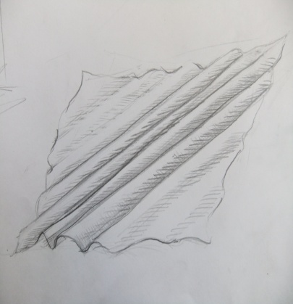
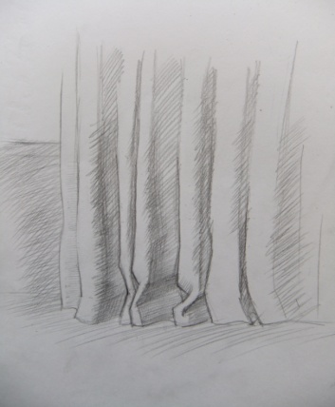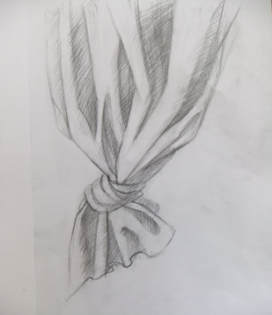
рис. 1 рис. 2 рис. 3

образующиеся путем сдавления материала (рис. 2). На ткани, закрепленной в двух точках и свободно свисающей, между креплениями образуются дугообразные складки. В основе западающих и выпуклых частей этой драпировки лежат конические поверхности. В местах наибольшего провисания дугообразных складок может располагаться резкий излом формы. На теле человека ткань, сжимаясь и растягиваясь в разных направлениях, образует множество разнообразных складок, как по направлению, так и по форме.
От свойства материала зависит характер и формообразование складок. Например, плотная и жесткая ткань дает более резкие и глубокие изломы. Ткань сгибается, подчиняясь действующим силам в зависимости от ее физических свойств: упругость, жесткость, плотность, толщина. Это зависит от материала, из которого она изготовлена (шерсть, хлопок, шелк, кожа и т.д.), качества ткани. Драпировка из тонкой и мягкой ткани отличается плавными и мягкими изгибами складок. На толстых тканях складки более объемные и крупные, чем на тонких.
Фактурные особенности драпировок тоже различны, т.е. они могут быть гладкими или ворсистыми, блестящими или матовыми, плотными или редкими, что существенно влияет на зрительное восприятие тональных градаций внутри складок.
На тканях с шероховатой фактурой (драп, фланель, бархат и др.) общий тон углубляется, становится более темный. Ткани с глянцевой гладкой поверхностью (атлас, креп-сатин и пр.) отличаются более светлым тоном и резкими тональными переходами. Мягкими градациями тона отличаются матовые и гладкие ткани (ситец).

Методическая последовательность изучения драпировок со складками
В учебных постановках раскрывается широкая возможность пронаблюдать и изучить природу складок. Осваивая и изучая драпировки со складками важно соблюдать в обучении четкую поэтапность и систематичность. Учебные задания даются в порядке постепенного усложнения задач и содержания постановок. Получив навыки рисования простых геометрических предметов, затем комбинированных в постановках, можно переходить к более сложным по строению телам. Важно формировать навыки анализа изображаемых предметов, выделяя главное и существенное, которое заключается в особенностях конструктивного строения, пространственного расположения, пропорциях, светотени. Все окружающие нас предметы, а также складки в драпировках имеют в своей основе строение простых геометрических тел. И вся сложность заключается в том, чтобы увидеть за внешними очертаниями их конструкцию.
Первое, традиционно начинают с постановки, где используется только отдельная драпировка на вертикальной поверхности, свободно свисающая и закрепленная в двух точках (рис. 4). Основное внимание в этом задании будет сконцентрировано на передаче характера и объема складок. При организации постановки драпировку нужно выбирать серого тона, локальную, матовую, гладкую, чтобы лучше были видны светотеневые градации. Ткань использовать средней жесткости и плотности, которая будет образовывать небольшое количество складок четкой крупной формы разного размера. Это необходимо для лучшего усвоения нового материала. Фон необходим светлее или темнее драпировки. Для хорошего считывания объема и рельефа складок освещение ставится верхнебоковое, контрастное. Решение задания должно быть тональным и выполнено графитным карандашом. Дополнительно желательны кратковременные задания или подготовительные зарисовки тушью и пером, гелиевой ручкой для анализа конструкции складок или кистью на изучение большой формы.

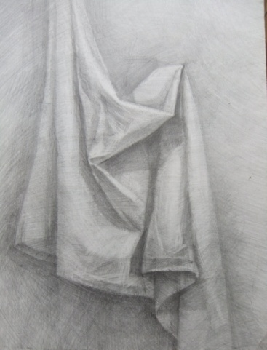
Следующим этапом в углублении знаний и выработке умений по рисунку является введение драпировки со складками в натюрморты (рис. 5, 6, 7). Изучение рисунка драпировки в постановках в отдельный тематический блок не выделяется, а постепенно включается в темы, направленные на изучение конструкции, объема и материальности различных предметов. Организация постановок должна четко соответствовать задачам, поставленным на каждое задание, и уровню подготовки учащихся.
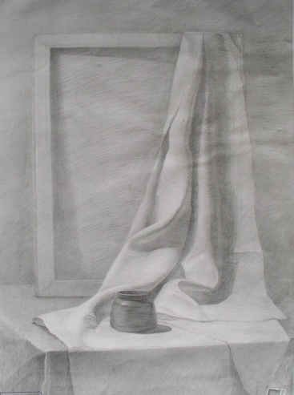
Первый блок заданий направлен на выработку навыков передачи различных форм предметов в постановке. При введении драпировки со складками в натюрморт, как дополнительного предмета, постепенно усложняют ее формы от одной – двух простых складок и до более сложных. В этих заданиях нужно проследить, как меняется их конструкция от свойств, движения и положения в пространстве ткани. Драпировки в постановках могут свисать с вертикальной поверхности, переходить из одной плоскости в другую, лежать на различных предметах. Рисуя складки, следует помнить о наличии формы под ними, так как поверхностное срисовывание приведет к грубым ошибкам. Нужно найти и передать связь между складками и предметами, поверхностями, на которых они находятся. Отображая, в первую очередь, конструкцию предметов под тканью, а затем, подчиняясь им, движение и форму складок. В этом блоке постановок поверхность драпировок со складками должна быть матовой и гладкой.
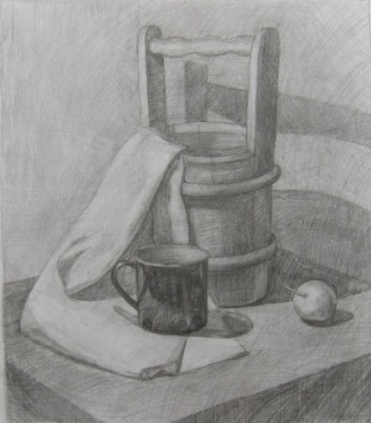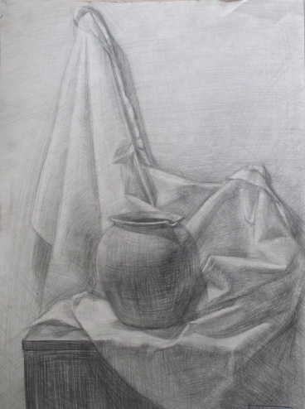
рис. 5 рис. 6 рис. 7
Следующий блок заданий направлен на развитие умений и выработку навыков передачи материальности и фактуры предметов в постановках. Предметы в постановке подбираются разные по фактуре и материальности. В натюрморты постепенно вводятся ткани не только матовые и гладкие (хлопок, ситец), но и шероховатые (бархат), глянцевые (атлас), грубые (мешковина). Материальность и фактура в драпировках передается с помощью тона и штриха. Например, на хлопковых тканях тональные градации мягкие и плавные, нет резких переходов как на атласе, где ярко выделяются блики и рефлексы. Грубые ткани прорабатываются более жестким, резким штрихом, чем гладкие.
Важное значение Юон придавал научному обоснованию метода преподавания, считая, что даже технические вопросы рисунка должны рассматриваться с научной точки зрения. Говорим ли мы о технике рисунка, о передачи материальности предметов – всегда педагог обязан объяснить ученику причины этих явлений. «В природе фактура связана со свойствами материала (бархат – одна фактура, шерсть – другая фактура). Все эти фактуры имеют разные свойства, и они по-разному принимают световые явления. Затем нужно говорить о фактуре рисунка, о технике рисунка. Эта область также относится к художественным явлениям, о которых нужно знать».
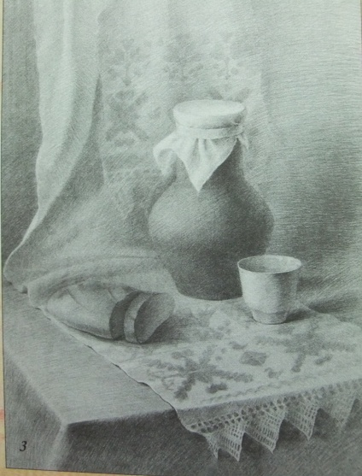
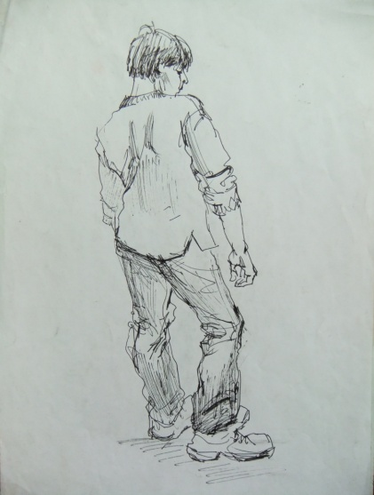
В следующем блоке заданий идет закрепление навыков передачи материальности и пространства, умений отбора и передачи деталей. На следующем этапе обучения можно
рис. 9
рис. 8
рис. 10
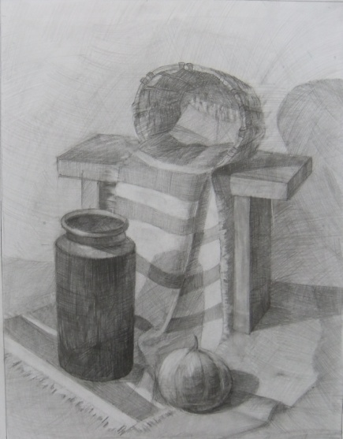

включать драпировки с простым орнаментальным мотивом. С помощью орнамента можно добиться большего эффекта объемности в складках и пространства в натюрморте. Первое, что необходимо сделать при работе над драпировками - это внимательно проследить за изменением формы и направлением орнамента на рельефе складок. Второе, проследить за изменением тона параллельно и на изгибе складок, и на орнаменте. Третье, при передаче пространства в натюрморте на переднем плане орнамент прорабатывают более четко. По мере удаления его вглубь на дальние планы он должен терять свою четкость очертаний и растворяться, особенно в затененных участках.
В течение всего учебного процесса периодически выполняются наброски и зарисовки фигуры человека (рис.10). Наряду с главными задачами необходимо постепенно знакомить с закономерностями возникновения складок на фигуре и учить выделять основные, подчеркивающие форму или движение натурщика.
Благодаря неоднократно повторяющимся упражнениям на разном учебном материале умения закрепляются и совершенствуются. Формируются навыки, когда действие выполняется без предварительных размышлений.

Методика ведения задания «Рисунок драпировки со складками»
Четкая поэтапность ведения работы помогает быстрее и качественнее усвоить учебный материал. Основа заключается в постепенном усложнении задач от этапа к этапу, последовательном построении изображения от простого к сложному, от большой обобщенной формы к деталям, а в завершении от деталей к целому. «Рисунок – основа основ и овладевать им надо постепенно, не упуская ни малейшей детали в методике построения каждого изображения. С чего начинается рисунок, как он развивается дальше и чем заканчивается – художник должен твердо знать, как таблицу умножения», - говорил Я.Ф. Ционглинский.
1 этап
Основная задача первого этапа работы – поиск композиционного решения, изучение характера и большой формы складок (эскиз).
Выполняя небольшой эскиз нужно выбрать место, с которого хорошо прочитывается и свет, и тень на драпировке. Крайние точки зрения менее удачны. Сильное сокращение формы затрудняет изучение и передачу конструкций и объема складок. Продумывается форма эскиза, размер и расположение драпировки, намечаются основные пропорции и массы складок. Эскиз выполняется в тоне. Нужно разобрать большие тоновые отношения. На этом этапе дополнительно возможны кратковременные зарисовки на изучение и анализ большой формы складок.
2 этап
Основная задача второго этапа – компоновка, нахождение пропорций большой массы драпировки и отдельных складок, их конструкции (рис. 11).
Реализуется найденное композиционное решение на заданном листе бумаги. Намечаются пропорции, движение драпировки и отдельных складок. Затем линией обозначаются границы света и тени, поворот из одной формы складки в другую. Д.Н. Кардовский учил: «В начале рисунка (особенно для начинающих учеников) нужно стремиться скорее разбить всю фигуру на плоскости, получающие прямые лучи света и не получающие их, обрубить форму. Пока не постигните большую форму, никогда не стремитесь вырисовывать мелкие детали». Вся сложность в рисунке заключается в том, чтобы увидеть за внешними очертаниями конструкцию, простую форму драпировки, так как все окружающие нас предметы имеют в своей основе строение простых геометрических тел. Свое отношение к этому выразил К.Ф. Юон: «Я хочу сказать сейчас о простейших элементах грамоты художественного изображения предмета, о приемах изображения. Попутно с пониманием предмета я лично считаю полезным познакомить ученика с геометрической фигурой, как плоскостной, так и объемной: с плоскостной - потому, что она сыграет большую обобщающую роль, а с объемной – потому, что она является основой всех форм, которые мы наблюдаем в рамках мира, в том числе и формы живого человека». Намечаем форму складок в виде упрощенных, основных плоскостей, четко определяя их перелом. Граница между ними будет проходить по самым выступающим точкам складок (гребню) и по самым глубоким (дну). По гребню складок границы, чаще всего, хорошо просматриваются, по ней идет переход их света в собственную тень. Перелом плоскостей на дне между складками виден хуже. Одновременно с нахождением пропорций по теневым частям драпировки проходят легким тоном. Найденные пропорции драпировки со складками проверяются и исправляются в пятне.
На данном этапе необходимо все время сравнивать величины отдельных складок, основных плоскостей между собой и целой драпировкой.
3 этап
Основная задача третьего этапа работы – разбор больших тоновых отношений, определение насколько одно пятно темнее или светлее другого (рис. 12).
Работать начинаем тоном с теней. Методом сравнения определяем самую темную тень и менее темные, распределяя их по мере высветления, пропорционально друг другу. Важно не чернить. Штрих кладем мягкий по форме, немного не добирая в тоне. Освещенные поверхности разбираем аналогичным способом между собой и теневыми частями, начиная с определения самой светлой массы. Фон на свету и в тени берем в отношении к драпировке, мягко растворяя к краям работы. При драпировке светлее фона свет на этом этапе работы можно оставить белой бумагой. Если фон светлее, оставляем его чистой бумагой до конца и берем за точку отчета в тоновых отношениях, как самое светлое пятно.
4 этап
Главной задачей четвертого этапа является передача объема складок тоном и штрихом (рис. 13).
Форму начинаем прорабатывать с теней. Тщательно моделируя и изучая объем складок, штрих кладем строго по движению формы драпировки. Изменение положения и движения основных масс плоскостей в складках ведет к изменению тона и направлению штриха. Выпуклые и западающие части складок можно сопоставить с простыми геометрическими формами: цилиндром или конусом, поверхности которых слегка деформировались. «Изучающий рисунок должен в своей работе руководствоваться формой. Что же представляет собой форма? Это – масса, имеющая тот или иной характер подобно геометрическим телам: кубу, шару, цилиндру и т.д. Живая форма, конечно, не является правильной геометрической формой, но в схеме она тоже приближается к этим геометрическим формам и, таким образом, повторяет те же законы расположения света по перспективно уходящим плоскостям, какие существуют для геометрических тел». Наблюдая форму предмета все время надо анализировать. Необходимо держать глаз как бы внутри формы, а не по контуру.
Наиболее распространенная ошибка при передаче объема - углубление (дно) складки чернят. В собственных тенях складок наиболее темная часть располагается на переломе из света в тень. Складки находятся во взаимодействии пластическом и тоновом. Отраженный свет (рефлексы) от одних частей драпировки падает на неосвещенные части других, поэтому в глубине собственных теней складок самого темного тона не будет. Плоскости, погруженные в собственные тени, уходя вглубь и от источника света, становятся менее темными. Кроме этого, от одной формы складки падают тени на соседнюю. В местах перехода или касаний собственных теней с падающими будет изменение тона, так как меняется расположение в пространстве основных плоскостей складок. Нужно проследить и передать движение и изменение тона падающих теней с учетом формы, на которую они ложатся. Переход от светлой выпуклой части к затененным плоскостям будет в полутонах. По ходу работы над объемом отдельных элементов драпировки, не забываем проверять и соблюдать тональные отношения внутри складок.
Моделируя тоном, световые части драпировки, анализируем силу света, т.е. угол падения лучей и близость поверхности к источнику освещения. Чем острее угол падения, тем менее светлой она будет. Освещенные части одинаковыми по направлению лучами света, но находящиеся на разном удалении от него, отличаются. Ближе – светлее, дальше – темнее. Наибольшие контрасты между светом и тенью будут располагаться на складках, расположенных в непосредственной близости к источнику освещения. Фон на свету и в тени меняется по мере удаления от источника света.
5 этап
Задача завершающего этапа работы – проверка и уточнение больших тоновых отношений. Обобщение (рис. 13).
Любая работа ведется от общего к частному, а затем от частного к общему. Проработав объем отдельных складок вновь цельно и широко, взглянем на работу и постановку. Проверим большую форму, тоновые отношения и степень контрастности складок. Нужно добиться цельности в работе. Полезно отставлять рисунок к постановке, для того, чтоб проанализировать и сравнить с натурой. С большого расстояния лучше видны допущенные ошибки и работа воспринимается более цельно.
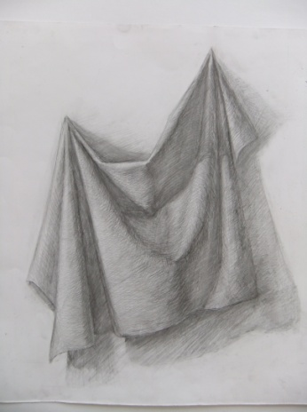
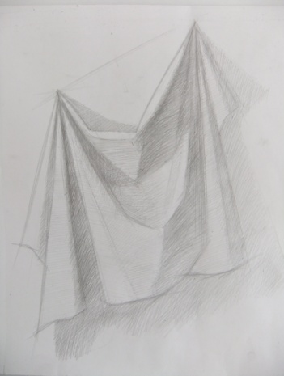
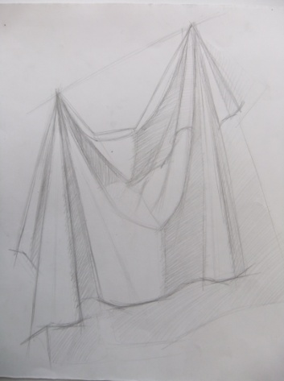

рис.11 рис. 12 рис. 13

Заключение
В данной работе автором были раскрыты основные этапы изучения особенностей характера и структуры складок в драпировках, приведены рекомендации по организации постановок и поэтапный ход работы над заданием «Рисунок драпировки со складками».
Автор использовал методические материалы, опубликованные в специальной литературе (список прилагается), собственный опыт работы в Красноярском художественном училище им. В.И. Сурикова и ДХШ г. Минусинск. По результатам преподавательской работы по данной теме общий результат был отмечен коллегами школы как положительный. Ряд работ учащихся и студентов пополнили учебно-методический фонд художественного училища и художественной школы.
Список используемой литературы:
1. Беда Г.В. Основы изобразительной грамоты: Рисунок, живопись, композиция.- М.:Просвещение,1981.
2. Живопись: Учебное пособие для студентов высших учебных заведений.-М.: Гуманит.Изд.центр ВЛАДОС, 2003.
3. Ли.Н. Основы учебного академического рисунка.-М.:Эксмо, 2005.
4. Ростовцев Н.Н. «История методов обучения рисованию». Учебное пособие для студентов худож.-граф.фак.пед.ин-тов.-М.:Просвещение, 1982.
5. Сокольникова Н.М. Изобразительное искусство и методика его преподавания в начальной школе./Учебное пособие для студ. высш.пед.учеб.заведений.-4 изд.-М.: Изд.центр «Академия», 2008.
6. Художественно-педагогический словарь/сост.Н.К.Шабанов, О.П.Шабанова М.С.Тарасова, Т.Д, Пронина.-М.:Академический Проект:Трикста, 2005.
7. Школа изобразительного искусства. Изд.2-е.Выпуск 1.-М.:Иск

Н.Н. Ростовцев, «История методов обучения рисованию». Учебное пособие для студентов худож.-граф.фак.пед.ин-тов.-М.:Просвещение, 1982.-стр 190.
Н.Н. Ростовцев, «История методов обучения рисованию». Учебное пособие для студентов худож.-граф.фак.пед.ин-тов.-М.:Просвещение, 1982.-стр 145.

